SPYWARE - CỐM LÀNG VÒNG

- Lấy file exe giải mã key

- Vào %Temp% lấy được file giải mã key
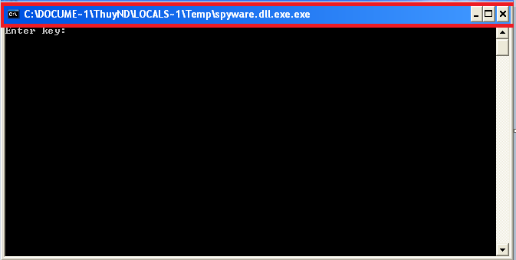

- Các trick
- Kiểm tra tên file là “whitehat.exe” thì chương trình tiếp tục chạy
- Antidebug
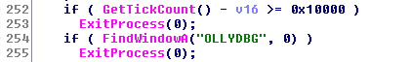

- Thuật toán giải mã key

